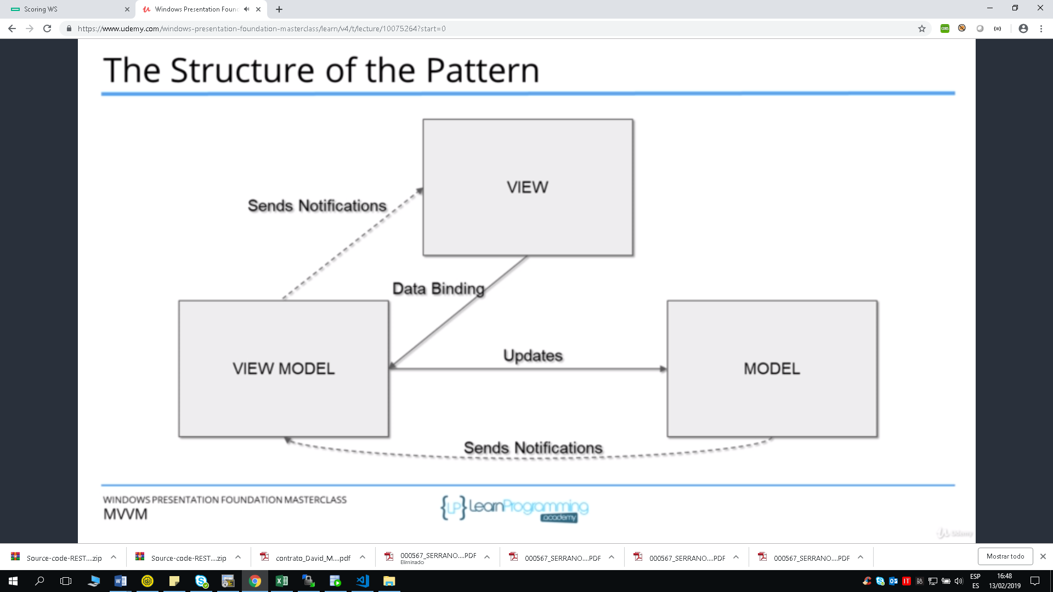

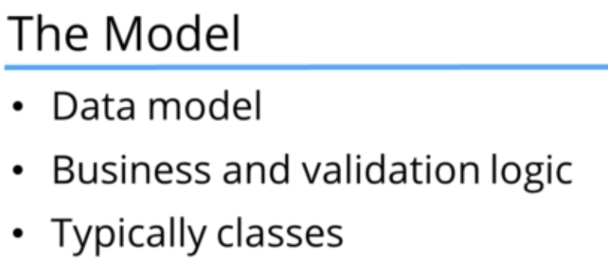

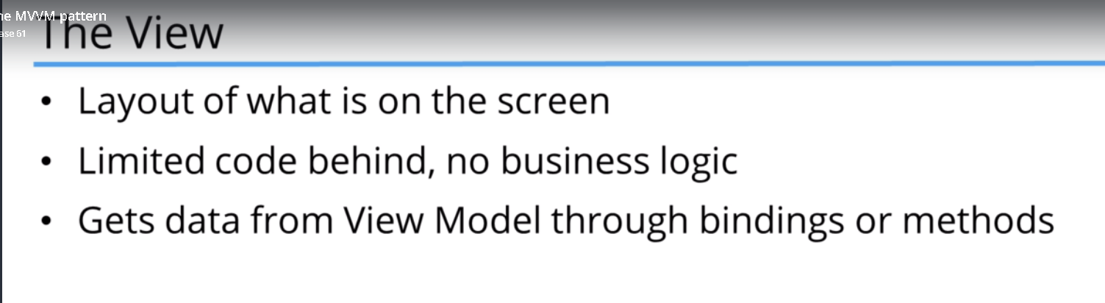

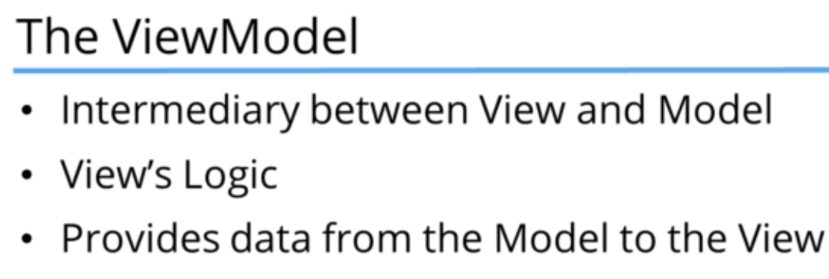

<http://10.132.74.183:8010/Procesos/AdpLigeros/60002/Pd60002ValidacionDireccion>

<http://10.132.72.195:16195/Procesos/AdpLigeros/60002/Pd60002ValidacionDireccion>